
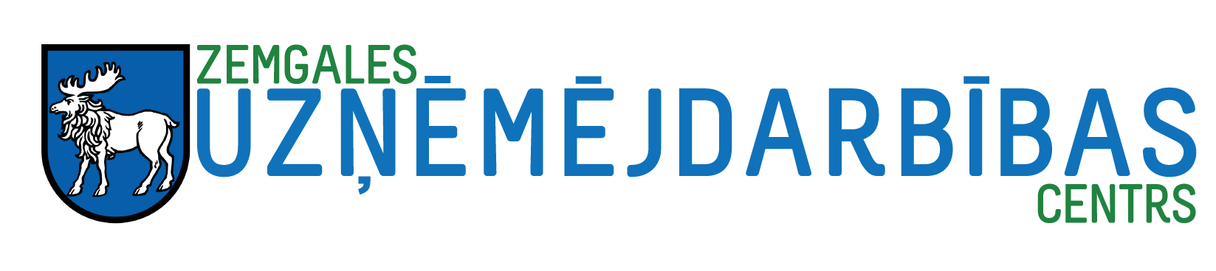

INFORMATĪVS SEMINĀRS

Nodokļu aktualitātes mazajiem uzņēmumiem”
Laiks: 2019.gada 6.jūnijs
Vieta: Aizkraukles novada domes sēžu zāle, 1.stāvs, Lāčplēša iela 1, Aizkraukle
Lektore: Inguna Leibus, ekonomikas doktore, Latvijas Lauksaimniecības universitātes Grāmatvedības un finanšu katedras asociētā profesore

DIENAS KĀRTĪBA

09.30 – 10.00 | Reģistrācija, kafija
10.00 – 11.00 | Saimnieciskās darbības tiesiskās formas un to atšķirība: SIA, ZS, IK, saimnieciskās darbības veicējs (pašnodarbinātais)
11.00-12.30 | Grāmatvedības darba organizācija  - grāmatvedība kā ārpakalpojums  - grāmatvedis - pats īpašnieks  - biežāk nepieciešamie dokumenti un atskaites
12.30-13.00 | Kafijas pauze
13.00 – 15.00 | Nodokļu veidi - kādā gadījumā tie jāmaksā? kādas ir iespējamās atlaides?  - uzņēmumu ienākuma nodoklis (UIN)  - iedzīvotāju ienākuma nodoklis (IIN)  - uzņēmumu vieglo transportlīdzekļu nodoklis (UVTN)  - reģistrēšanās pievienotās vērtības nodokļa (PVN) maksātāju reģistrā  - darbaspēka nodokļi (VSAOI, IIN)  - pašnodarbināto valsts sociālā apdrošināšana  - dabas resursu nodoklis  Atviegloti nodokļu režīmi  - patentmaksa  - mikrouzņēmumu nodoklis (MUN
15.00 – 15.15 | Diskusijas, Atbildes uz jautājumiem
Semināram pieteikties rakstot e-pastu: baiba.kellere@aizkraukle.lv vai zvanot mob. tālr. 26227581

